Памятка с требованиями безопасности при эксплуатации газового оборудования в быту

Если Вы используете газ в быту, то Вы обязаны:
- пройти инструктаж по безопасному пользованию газом в эксплуатационной организации газового хозяйства;
- иметь инструкцию (памятку) по пользованию газом;
- строго соблюдать правила эксплуатации газовых приборов;
- следить за нормальной работой газовых приборов, дымоходов и вентиляции;
- проверять тягу до включения и во время работы газовых приборов с отводом продуктов сгорания газа в дымоход;
- перед пользованием газифицированной печью проверять, открыт ли полностью шибер;
- периодически очищать «карман» дымохода;
- по окончании пользования газом закрыть краны на газовом приборе и перед ним;
- при размещении баллона внутри кухни закрыть вентиль у баллона;
- при неисправности газового оборудования вызвать работников предприятия газового хозяйства;
- при внезапном прекращении подачи газа немедленно закрыть краны горелок газовых приборов и сообщить в аварийную газовую службу по телефону «04»;
- перед входом в подвалы и погреба до включения света или зажигания огня убедиться в отсутствии запаха газа.

При появлении в помещении квартиры запаха газа Вы обязаны:
- немедленно прекратить пользование газовым прибором;
- перекрыть кран к прибору и на приборе;
- открыть окна или форточки для проветривания помещения;
- вызвать аварийную службу газового хозяйства по телефону «04» или «112» (вызывать вне загазованного помещения);
- не зажигать огня, не курить;
- не включать и не выключать электроосвещение и электроприборы;
- не пользоваться электрозвонком.

При обнаружении запаха газа в подвале, подъезде, во дворе, на улице Вы должны:
- оповестить окружающих о мерах предосторожности;
- сообщить в аварийную газовую службу по телефону «04» или «112» из незагазованного места;
- принять меры по удалению людей из зоны загазованности;
- предотвратить включение и выключение электроосвещения, появление открытого огня и искры;
- до прибытия аварийной бригады организовать проветривание помещения.

При эксплуатации газового оборудования Вы обязаны:
- допускать в квартиру работников предприятий газового хозяйства по предъявлении ими служебных удостоверений в любое время суток для осмотра и ремонта газопроводов и газового оборудования;
- обеспечить свободный доступ работников газового хозяйства к месту установки баллонов со сжиженным газом в день их установки;
- ставить в известность предприятие газового хозяйства при выезде из квартиры на срок более 1 месяца;
- владельцы домов и квартир на правах личной собственности должны своевременно заключать договоры на техническое обслуживание газового оборудования и проверку дымоходов, вентиляционных каналов. В зимнее время необходимо периодически проверять оголовки с целью недопущения их обмерзания и закупорки;
- экономно расходовать газ, своевременно оплачивать его стоимость, а в домах, принадлежащих гражданам на правах личной собственности - стоимость технического обслуживания газового оборудования.

При эксплуатации газового оборудования запрещается:
- производить самовольную газификацию дома (квартиры, садового домика);
- производить перестановку, замену и ремонт газовых приборов, баллонов и запорной арматуры;
- осуществлять перепланировку помещения, где установлены газовые приборы, без согласования с соответствующими организациями;
- вносить изменения в конструкцию газовых приборов;
- изменять устройство дымовых и вентиляционных систем;
- заклеивать «карманы» и люки, предназначенные для чистки дымоходов;
- отключать автоматику безопасности и регулирования;
- пользоваться газом при неисправных газовых приборах, автоматике, арматуре и газовых баллонах, особенно при обнаружении утечки газа;
- самовольно устанавливать дополнительные шиберы в дымоходах и на дымоотводящих трубах от водонагревателей;
- пользоваться газом без проведения очередных проверок и чисток дымовых и вентиляционных каналов в сроки, определенные Правилами безопасности в газовом хозяйстве;
- пользоваться газовыми приборами при закрытых форточках (фрамугах), жалюзийных решетках вентиляционных каналов;
- пользоваться газовыми приборами при отсутствии тяги в дымоходах и вентиляционных каналах, щелях под дверями ванных комнат;
- оставлять работающие газовые приборы без присмотра;
- допускать к пользованию газовыми приборами детей дошкольного возраста, а также лиц, не контролирующих свои действия и не знающих правил пользования этими приборами;
- использовать газ и газовые приборы не по назначению;
- пользоваться газовыми плитами для отопления помещений;
- пользоваться помещениями, где установлены газовые приборы, для сна и отдыха;
- применять открытый огонь для обнаружения утечек газа;
- хранить в помещениях и подвалах порожние и заполненные сжиженным газом баллоны;
- без специального инструктажа производить замену порожних баллонов, не заполненных газом, и подключать их;
- иметь в газифицированном помещении более одного баллона вместимостью 50 л или двух баллонов вместимостью 27 л каждый (один из баллонов запасной);
- располагать баллоны против топочных дверок печей на расстоянии менее 2 м;
- допускать порчу газового оборудования и хищение газа.

Оказание первой помощи пострадавшим при отравлении бытовым газом.
Большую опасность в быту представляет бытовой газ, который с воздухом может образовывать взрывопожароопасную смесь. При его неполном сгорании выделяется окись углерода (угарный газ), сернистые соединения и другие побочные продукты, образующиеся при горении.
При вдыхании этих продуктов человек может получить острое отравление и даже со смертельным исходом.
При отравлении бытовым газом пострадавшего вынести на свежий воздух и положить так, чтобы его голова находилась ниже ног. Вызвать скорую помощь.

Меры безопасности по предупреждению отравления бытовым газом
С целью предотвращения отравления газом в быту необходимо выполнять следующие меры предосторожности:
- не находитесь длительное время на кухне при включенном газе (особенно больные и престарелые);
- не разрешайте детям играть или делать уроки на кухне;
- не обогревайте помещение квартиры газом;
- не открывайте максимально газовые краны;
- следите за цветом пламени (желтый цвет пламени свидетельствует о неисправности горелки);
- посуду с широким дном ставьте на подставку с высокими ребрами;
- не оставляйте горящие газовые приборы без присмотра;
- во время пользования газовой плитой откройте форточку, а дверь кухни закройте;
- после выключения газа проветрите кухню в течение 15-20 мин.

Памятка о соблюдении населением правил пожарной безопасности в быту при наличии печного отопления
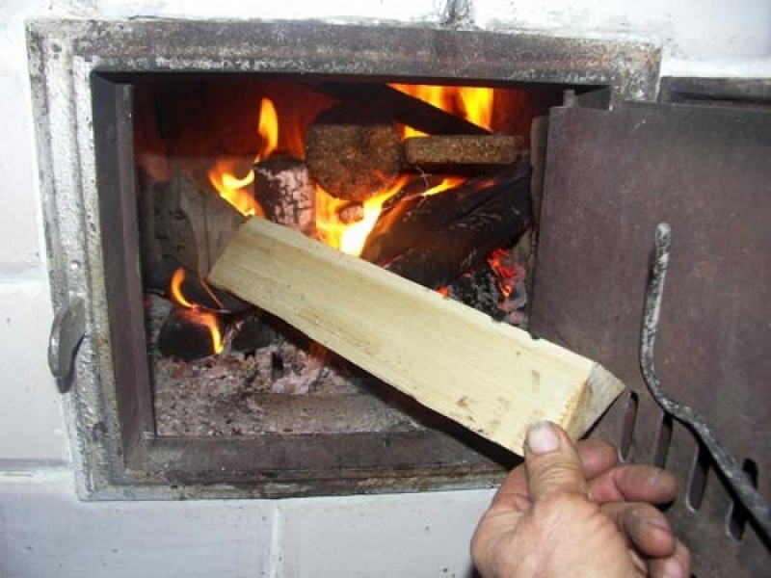
Печное отопление. Печи, находящиеся в доме, должны быть в исправном состоянии и безопасны в пожарном отношении. Нужно помнить, что пожар может возникнуть в результате воздействия огня и искр через трещины и неплотности в кладке печей и дымовых каналов. В связи с этим, необходимо периодически тщательно осматривать печи и дымовые трубы, устранять обнаруженные неисправности, при необходимости производить ремонт. Отложения сажи удаляют и белят все элементы печи, побелка позволяет своевременно обнаружить трещины и прогары.
При эксплуатации печей следует выполнять следующие требования:
- перед топкой должен быть прибит предтопочный лист, из стали размером 50х70 см и толщиной не менее 2 мм, предохраняющий от возгорания случайно выпавших искр;
- запрещается растапливать печи бензином, керосином и другими ЛВЖ, так как при мгновенной вспышке горючего может произойти взрыв или выброс пламени;
- располагать топливо, другие горючие вещества и материалы на предтопочном листе;
- недопустимо топить печи с открытыми дверцами;
- зола и шлак, выгребаемые из топок, должны быть пролиты водой, и удалены в специально отведенное для них безопасное место;
- дымовые трубы над сгораемыми крышами должны иметь искроуловители (металлические сетки);
- запрещается сушить на печи вещи и сырые дрова. Следите за тем, чтобы мебель, занавески находились не менее чем в полуметре от массива топящейся печи;
- очищают дымоходы от сажи, как правило, перед началом отопительного сезона и не реже одного раза в два месяца во время отопительного сезона;
- в местах, где сгораемые и трудно сгораемые конструкции зданий (стены, перегородки, перекрытия, балки) примыкают к печам и дымоходным трубам, необходимо предусмотреть разделку из несгораемых материалов.
Действия в случае возникновения пожара.
Помните, что самое страшное при пожаре - растерянность и паника. Уходят драгоценные минуты, когда огонь и дым оставляют всё меньше шансов выбраться в безопасное место. Вот почему каждый должен знать, что необходимо делать при возникновении пожара. При возникновении пожара немедленно сообщите об этом в пожарную охрану по телефону "01" или «101». При сообщении в пожарную охрану о пожаре необходимо указать:
- кратко и чётко обрисовать событие - что горит (квартира, чердак, подвал, индивидуальный дом или иное) и по возможности приблизительную площадь пожара;
- назвать адрес (населённый пункт, название улицы, номер дома, квартиры);
- назвать свою фамилию, номер телефона;
- есть ли угроза жизни людей, животных, а также соседним зданиям и строениям;
- если у Вас нет доступа к телефону и нет возможности покинуть помещение, откройте окно и криками привлеките внимание прохожих.
Постарайтесь принять меры по спасению людей, животных, материальных ценностей. Постарайтесь оповестить о пожаре жителей населенного пункта. Делать это надо быстро и спокойно. В первую очередь спасают детей, помня при этом, что они чаще всего, испугавшись, стараются спрятаться под кровать, под стол, в шкаф. Из задымленного помещения надо выходить, пригнувшись, стремясь держать голову ближе к полу, т.к. дым легче воздуха, он поднимается вверх, и внизу его гораздо меньше. Передвигаясь в сильно задымленном помещении нужно придерживаться стен. Ориентироваться можно по расположению окон, дверей. Помните: - дым при пожаре значительно опаснее пламени и большинство людей погибает не от огня, а от удушья; - при эвакуации через зону задымления необходимо дышать через мокрый носовой платок или мокрую ткань.
После спасения людей можно приступить к тушению пожара имеющимися средствами пожаротушения (огнетушители), в том числе подручными (одеяло, вода, песок, и т. д.) и эвакуации имущества. Категорически запрещается - бороться с пламенем самостоятельно, не вызвав предварительно пожарных, если вы не справились с загоранием на ранней стадии его развития. В случае невозможности потушить пожар собственными силами, принять меры по ограничению распространения пожара на соседние помещения, здания и сооружения, горючие вещества. С этой целью двери горящих помещений закрывают для предотвращения доступа кислорода в зону горения. По прибытии пожарной техники необходимо встретить ее и указать место пожара.
Помните! Соблюдение мер пожарной безопасности – это залог вашего благополучия, сохранности вашей жизни и жизни ваших близких! Пожар легче предупредить, чем потушить!

